## 45分钟章末验收卷

一、单项选择题

1.如图1所示，在某一点电荷*Q*产生的电场中，有*a*、*b*两点，其中*a*点的场强大小为*Ea*，方向与*ab*连线成30°角；*b*点的场强大小为*Eb*，方向与*ab*连线成60°角，则关于*a*、*b*两点场强大小及电势高低，下列说法中正确的是(　　)

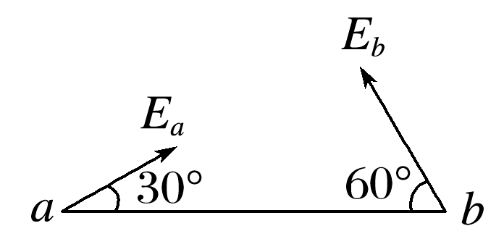

图1

A．*Ea*＝3*Eb*，*φa*<*φb* B．*Ea*＝，*φa*>*φb*

C．*Ea*＝2*Eb*，*φa*>*φb* D．*Ea*＝，*φa*<*φb*

2．某一电场的电场线分布如图2所示，则下列说法正确的是(　　)

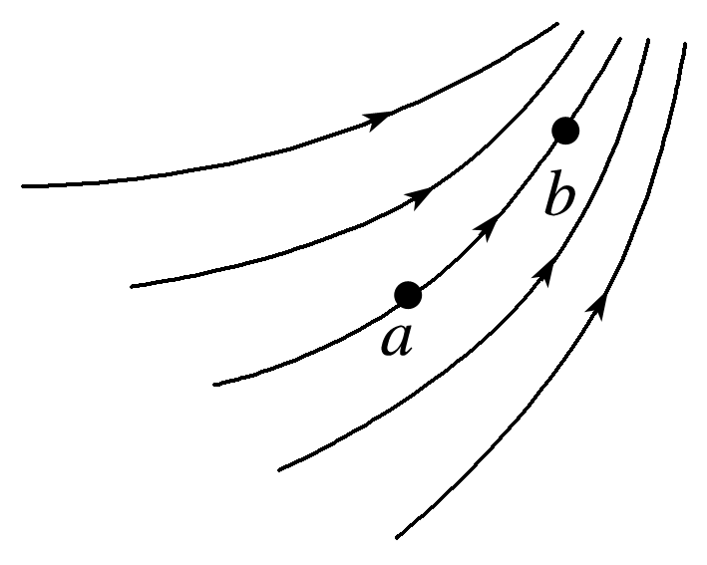

图2

A．*a*点的电势低于*b*点的电势

B．*a*点的电场强度小于*b*点的电场强度

C．一正电荷由*a*点释放，一定沿着电场线运动到*b*点

D．一负电荷在*a*点的电势能大于在*b*点的电势能

3．如图3，*M*、*N*、*Q*是匀强电场中的三点，*MN*垂直于*NQ*，*MN*＝4 cm，*NQ*＝3 cm.*MQ*与电场方向平行，*M*、*N*两点的电势分别为5 V和1.8 V．则电场强度大小和*Q*点的电势分别为(　　)

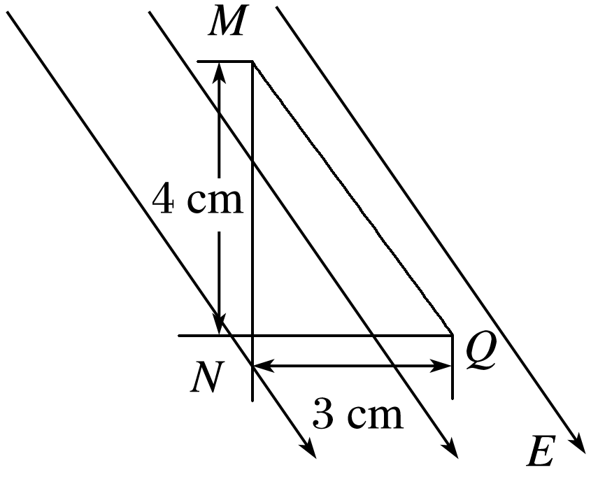

图3

A．100 V/m和1 V B．80 V/m和0 C．100 V/m和0 D．80 V/m和1 V

4．如图4，在匀强电场中，场强方向与△*abc*所在平面平行，*ac*⊥*bc*，∠*abc*＝60°，＝0.2 m．一个电荷量*q*＝1×10－5 C的正电荷从*a*移到*b*，电场力做功为零；同样的电荷从*a*移到*c*，电场力做功为1×10－3 J．则该匀强电场的场强大小和方向分别为(　　)

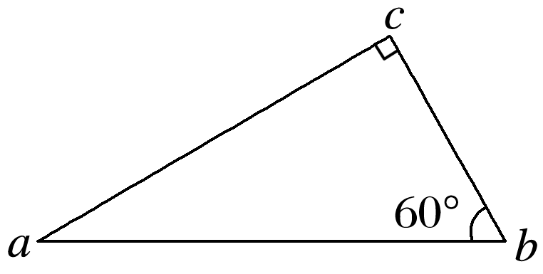

图4

A．500 V/m、沿*ab*由*a*指向*b*

B．500 V/m、垂直*ab*向上

C．1 000 V/m、垂直*ab*向上

D．1 000 V/m、沿*ac*由*a*指向*c*

5.如图5所示，点电荷＋2*Q*、－*Q*分别置于*M*、*N*两点，*O*点为*MN*连线的中点．点*a*、*b*在*MN*连线上，点*c*、*d*在*MN*的中垂线上，它们均关于*O*点对称．下列说法正确的是(　　)

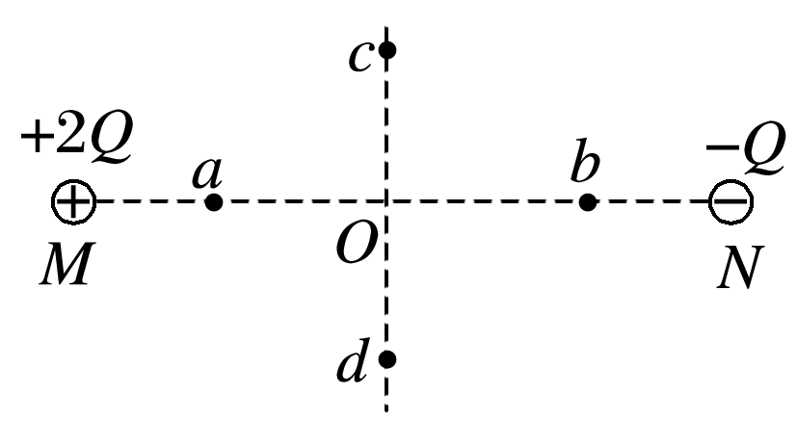

图5

A．*c*、*d*两点的电场强度相同

B．*a*、*b*两点的电势相同

C．将电子沿直线从*c*移到*d*，电场力对电子先做负功再做正功

D．将电子沿直线从*a*移到*b*，电子的电势能一直增大

6.如图6所示，虚线是某静电场的一簇等势线，边上标有电势的值，一带电粒子只在电场力作用下恰能沿图中的实线从*A*经过*B*运动到*C*.下列判断正确的是(　　)

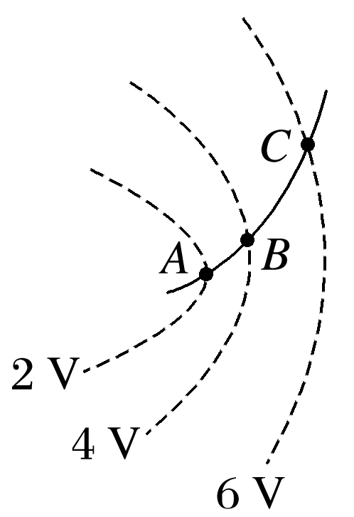

图6

A．粒子一定带负电

B．*A*处场强大于*C*处场强

C．粒子在*A*处电势能大于在*C*处电势能

D．粒子从*A*到*B*电场力所做的功大于从*B*到*C*电场力所做的功

二、多项选择题

7.如图7所示，三个带电小球*A*、*B*、*C*可视为点电荷，所带电荷量分别为＋*Q*、－*Q*、＋*q*.*A*、*B*固定在绝缘水平桌面上，*C*带有小孔，穿在动摩擦因数处处相同的粗糙绝缘直杆上．绝缘杆竖直放置在*A*、*B*连线的中点处，将*C*从杆上某一位置由静止释放，下落至桌面时速度恰好为零．*C*沿杆下滑时带电荷量保持不变．那么*C*在下落过程中，以下判断正确的是(　　)

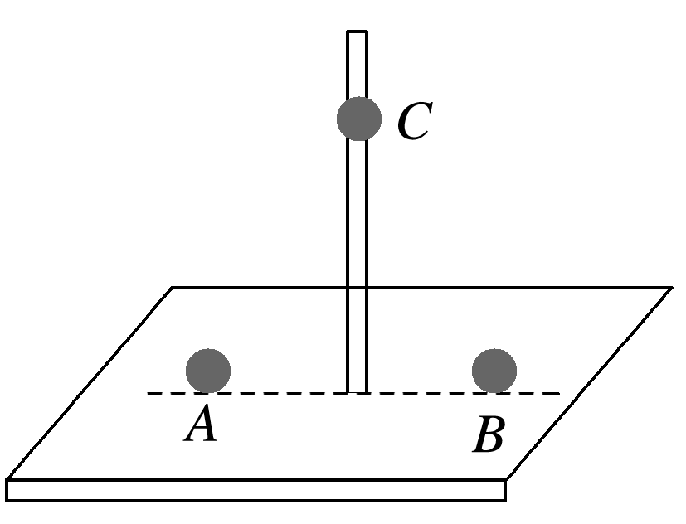

图7

A．所受摩擦力变大 B．电场力做正功

C．电势能不变 D．下落一半高度时速度一定最大

8．如图8所示，竖直绝缘光滑的半圆形槽半径为*R*，在槽内静置有两个带等量同种电荷的小球*A*、*B*，两球质量相等、间距为*R*.若将两小球看做质点，将一个水平向右的推力*F*作用在*A*球上，缓慢将*A*球推到半圆形槽的底部，则下列说法正确的是(　　)

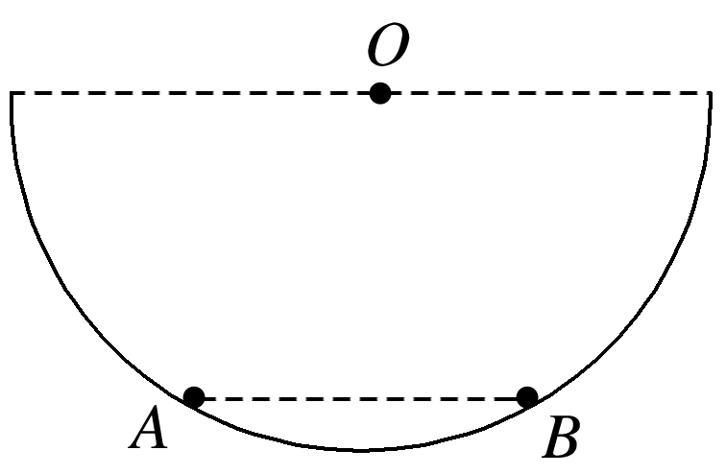

图8

A．槽对*B*球的支持力增大

B．两球间距离减小

C．推力*F*做的功等于两球组成的系统机械能的增加量

D．两球组成的系统的电势能增大

9．如图9甲所示，一光滑绝缘细杆竖直放置，距细杆右侧*d*的*A*点处有一固定的正点电荷．细杆上套有一带电小环．设小环与点电荷的竖直高度差为*h*.将小环无初速度地从*h*高处释放后，在下落至*h*＝0的过程中，其动能*E*k随*h*的变化曲线如图乙所示．则(　　)

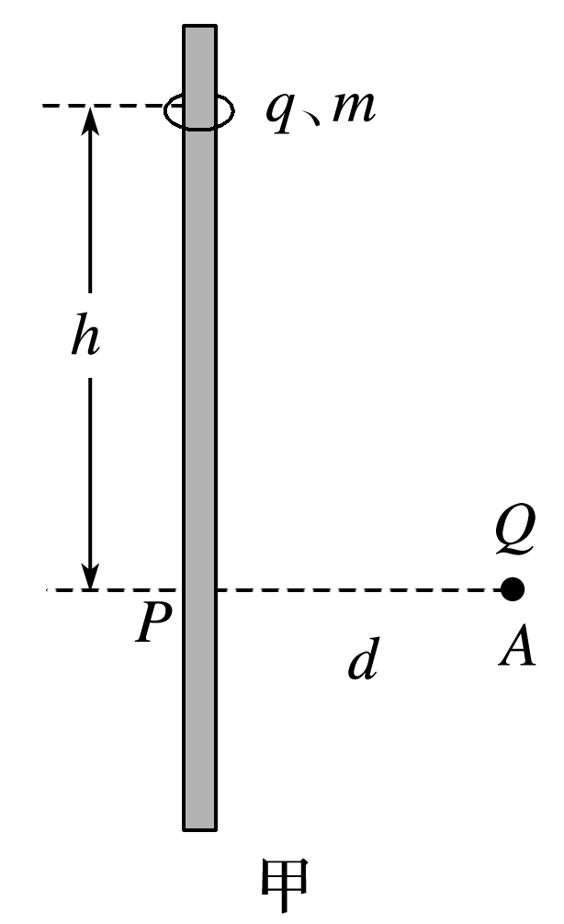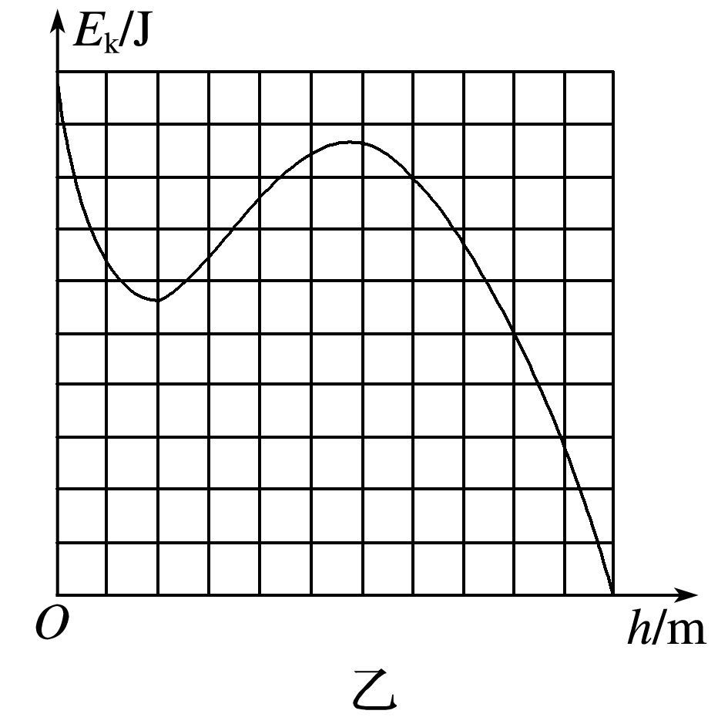

图9

A．下落至*P*点时小环所受合力为零

B．从*h*高处下落至*h*＝0的过程中，小环电势能增加

C．从*h*高处下落至*h*＝0的过程中，小环经过了加速、减速、再加速三个阶段

D．小环将做以*P*点为中心的往复运动

10.如图10所示，在竖直平面内有匀强电场(图中未画出)，一个质量为*m*的带电小球，从*A*点以初速度*v*0沿直线运动．直线与竖直方向的夹角为*θ*(*θ*<90°)，不计空气阻力，重力加速度为*g*.以下说法正确的是(　　)

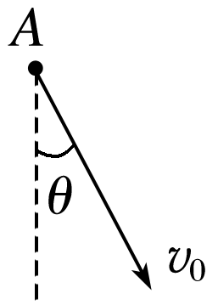

图10

A．小球一定做匀变速运动

B．小球在运动过程中可能机械能守恒

C．小球运动过程中所受电场力不小于*mg*sin *θ*

D．当小球速度为*v*时，其重力的瞬时功率*P*＝*mgv*sin *θ*

11．如图11所示，平行板电容器与电动势为*E*的直流电源(内阻不计)连接，下极板接地，静电计所带电荷量很少，可被忽略．一带负电油滴被固定于电容器中的*P*点．现将平行板电容器的下极板竖直向下移动一小段距离，则(　　)

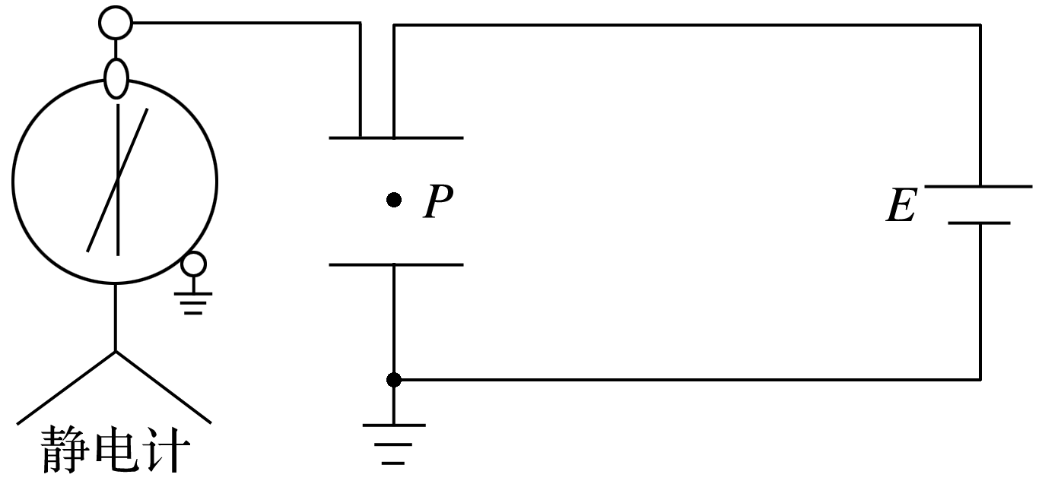

图11

A．平行板电容器的电容值将变小

B．静电计指针张角变小

C．带电油滴的电势能将减少

D．若先将上极板与电源正极连接的导线断开，再将下极板向下移动一小段距离，则带电油滴所受电场力不变

12．如图12所示，*a*、*b*是*x*轴上关于*O*点对称的两点，*c*、*d*是*y*轴上关于*O*点对称的两点，*c*、*d*两点分别固定一等量异种点电荷，带负电的检验电荷仅在电场力作用下从*a*点沿曲线运动到*b*点，*E*为第一象限内轨迹上的一点，以下说法正确的是(　　)

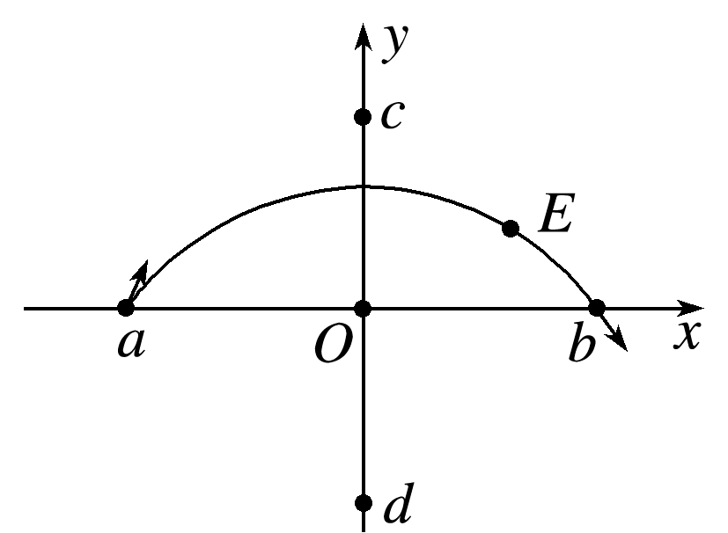

图12

A．*c*点的电荷带正电

B．*a*点电势高于*E*点电势

C．*E*点场强方向沿轨迹在该点的切线方向

D．检验电荷从*a*到*b*过程中，电势能先增加后减少

三、非选择题

13．一带正电小球，由空中*A*点以初速度*v*0水平抛出，落地时速度方向与初速度方向夹角为*θ*1＝45°.若在整个空间施加竖直向下的电场，电场强度为*E*＝，小球仍由*A*点以相同的初速度水平抛出，求：

(1)*A*点距离地面的高度；

(2)加电场后，落地时速度方向与*v*0之间的夹角*θ*2.

14.如图13所示，虚线左侧有一场强为*E*1＝*E*的匀强电场，在两条平行的虚线*MN*和*PQ*之间存在着宽为*L*、电场强度为*E*2＝2*E*的匀强电场，在虚线*PQ*右侧相距也为*L*处有一与电场*E*2平行的屏．现将一电子(电荷量为*e*，质量为*m*)无初速度放入电场*E*1中的*A*点，最后打在右侧的屏上，*AO*连线与屏垂直，垂足为*O*，求：

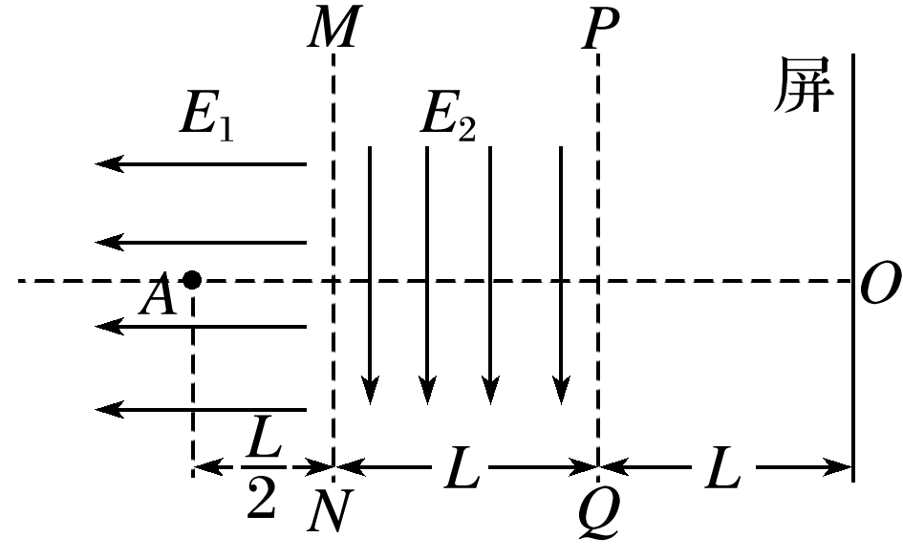

图13

(1)电子从释放到打到屏上所用的时间；

(2)电子刚射出电场*E*2时的速度方向与*AO*连线夹角的正切值tan *θ*；

(3)电子打到屏上的点*O*′到*O*点的距离．

1答案　B解析　将*Ea*、*Eb*延长相交，交点即为*Q*点的位置，设*ab*两点到*Q*的距离分别为*ra*和*rb*，由几何知识得到：*ra*＝*ab*cos 30°；*rb*＝*ab*sin 30°.故由*E*＝求解场强之比为：＝＝，由电场线的方向可得，场源电荷为负电荷，故*φa*>*φb*，故选B.

2答案　B解析　沿着电场线方向电势逐渐降低，因此*a*点的电势高于*b*点的电势，选项A错误；从电场线的分布情况可知，*a*点的电场线比*b*点的稀疏，所以*a*点的电场强度小于*b*点的电场强度，选项B正确；电场线不一定是电荷的运动轨迹，由*a*点释放的正电荷不一定沿着电场线运动到*b*点，故选项C错误；某一负电荷从*a*点移到*b*点，电场力做负功，电势能增加，因此负电荷在*a*点的电势能小于在*b*点的电势能，故选项D错误．

3答案　C解析　设△*MNQ*中∠*NMQ*＝*θ*，根据题述条件关系可知cos *θ*＝0.8，电场强度*E*＝＝＝100 V/m，选项B、D错误；*MQ*之间的距离*MQ*＝5 cm，*MQ*之间的电势差*UMQ*＝*E*·*MQ*＝5 V，由*UMQ*＝*φM*－*φQ*可得，*Q*点的电势*φQ*＝0，选项A错误，C正确．

4答案　C解析　由题意知，从*a*到*b*移动正电荷电场力做功为零，即*Uab*＝0，所以匀强电场中的直线*ab*为等势面；该电荷由*a*到*c*过程中，电场力做功为*Wac*＝*qUac*，解得*Uac*＝100 V，所以电场线垂直*ab*向上，A、D项错．由匀强电场场强与电势差的关系可得，匀强电场场强*E*＝＝1 000 V/m，C项正确，B项错．

5答案　D解析　由于*M*、*N*两点的点电荷带电荷量不同，所以*c*、*d*两点的电场强度大小相同，方向不同，选项A错误；根据沿电场线方向电势逐渐降低可知，*a*点的电势高于*b*点，故将电子沿直线从*a*移到*b*时，电子的电势能一直增大，选项B错误，D正确；根据电场叠加原理，*c*点的电场强度方向偏向右上，电子在*c*点所受电场力方向偏向左下，电子在*d*点所受电场力方向偏向左上，将电子沿直线从*c*移到*d*，电场力对电子先做正功后做负功，选项C错误．

6答案　B解析　根据电场线与等势面垂直且由高电势指向低电势，可知电场线方向大致向左，根据粒子轨迹的弯曲方向可知，粒子所受的电场力方向大致向左，则知粒子一定带正电．故A错误；等差等势面的疏密反映电场强度的大小，*A*处场强大于*C*处场强，故B正确；从*A*点运动到*C*点，电场力方向与速度的夹角为钝角，电场力做负功，电势能增大，故C错误；根据*W*＝*Uq*知电势差相同，电场力做功相同，故D错误．

7答案　AC

解析　由于两个等量异种点电荷连线的中垂线上，从连线中点向上各点的电场强度逐渐减小，所以*C*从杆上某一位置由静止释放，在下落过程中所受的水平向右方向的电场力逐渐增大，*C*与杆间的压力逐渐增大，所受摩擦力逐渐增大，选项A正确；由于电场力水平向右，*C*沿竖直杆运动，电场力做功为零，选项B错误；由于两个等量异种点电荷连线的中垂线是等势线，各点电势相等，所以*C*从杆上某一位置由静止释放下落过程中，电势能不变，选项C正确；*C*从杆上某一位置由静止释放下落过程中，当摩擦力增大到等于重力时，速度最大，不一定是下落了一半高度，选项D错误．

答案　BD

解析　当*A*、*B*两球在初位置静止时，两球受到的支持力大小相等，大小为*F*N1＝，相互间的库仑力*F*1＝＝*mg*tan 30°，小球在末位置静止时，设*A*、*B*两球之间距离为*l*，如图所示，由相似关系得＝，*F*N2＝*mg*，支持力减小，A选项错误；又＝，*F*2＝，解得*l*3＝*R*3，*l*<*R*，B选项正确；同种电荷间距离减小，库仑力做负功，系统电势能增大，推力做功等于系统机械能增加量与电势能增加量之和，C选项错误，D选项正确．

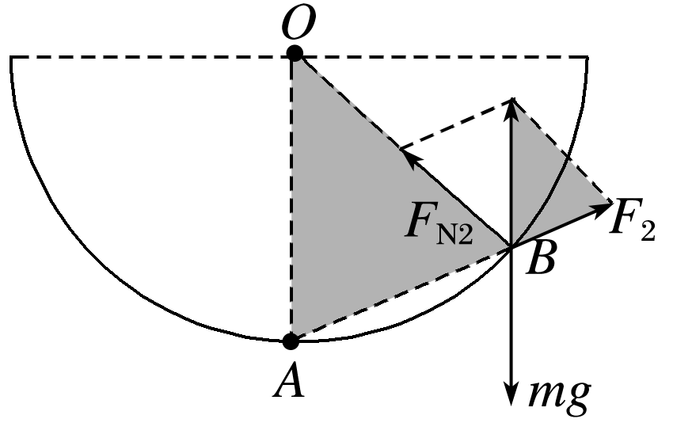

9答案　BC

解析　小环下落到*P*点所受库仑力与细杆对小环的弹力平衡，所受重力竖直向下，故所受合力等于重力，选项A错误；根据题图乙，小环从*h*高处下落至*h*＝0的过程中，动能先增大后减小，再增大，说明小环经过了加速、减速、再加速三个阶段，小环所带电荷电性与正点电荷电性相同，需要克服电场力做功，故小环电势能增加，选项B、C正确；小环经过*P*点后正点电荷对它的库仑斥力偏向左下方，小环所受合力一定向下，不可能做以*P*点为中心的往复运动，选项D错误．

10答案　BC

解析　小球从*A*点以初速度*v*0沿直线运动，受到重力和电场力作用，若电场力与重力平衡时，小球做匀速直线运动；若电场力与重力不平衡时，两者的合力与速度共线，而且合力是恒力，则小球做匀变速直线运动，故A错误；若电场力与速度方向垂直时，电场力不做功，则小球的机械能守恒，故B正确；当电场力与速度方向垂直时，电场力最小，由垂直于速度方向的力平衡得到：电场力的最小值为*mg*sin *θ*，故C正确；当小球速度为*v*时，其重力的瞬时功率*P*＝*mgv*cos *θ*，故D错误．

11答案　ACD

解析　将平行板电容器的下极板竖直向下移动一小段距离时，两极板的正对面积*S*不变，间距*d*变大，根据关系式*C*＝∝可知，电容*C*减小，选项A正确；因为静电计指针的变化表征电容器两极板间电势差的变化，题中电容器两极板间的电势差*U*不变，所以静电计指针张角不变，选项B错误；*U*不变，极板间距*d*变大时，板间场强*E*＝减小，带电油滴所处位置的电势*φP*＝*U*－*El*增大，其中*l*为油滴到上极板的距离，又因为油滴带负电，所以其电势能将减少，选项C正确；若先将上极板与电源正极连接的导线断开，再将下极板向下移动一小段距离，则电容器带电荷量*Q*不变，极板间距*d*变大，根据*Q*＝*CU*，*E*＝和*C*∝可知*E*∝，可见，极板间场强*E*不变，所以带电油滴所受电场力不变，选项D正确．

12答案　BD

解析　带负电的检验电荷仅在电场力的作用下从*a*点沿曲线运动到*b*点，合力指向曲线的内侧，故上面的电荷带同种电荷，即*c*点电荷带负电，故A错误；从*E*点到*b*点电场力做正功，电势能减小，由于是负电荷，故从*E*到*b*电势要升高，即*b*点的电势高于*E*点的电势，又因为等量异号电荷的连线的中垂线是等势面，故*a*、*b*两点的电势相等，所以*a*点电势高于*E*点电势，故B正确；*E*点的切线方向为速度方向，*E*点的场强方向应与电场力方向在同一直线上，而曲线运动的受力与速度方向不可能在同一直线上，即*E*点场强方向不可能是该点的切线方向，故C错误；检验电荷从*a*到*b*过程中，电场力先做负功后做正功，故电势能先增加后减少，故D正确．故选B、D.

13答案　(1)　(2)60°

解析　(1)无电场时，设落地速度为*v*1，＝cos *θ*1

由动能定理*mgh*＝*mv*－*mv*，可得*h*＝

(2)加电场后，设落地速度为*v*2，＝cos *θ*2

由动能定理*mgh*＋*Eqh*＝*mv*－*mv* 可得*θ*2＝60°.

14答案　(1)3　(2)2　(3)3*L*

解析　(1)电子在电场*E*1中做初速度为零的匀加速直线运动，设加速度为*a*1，时间为*t*1，由牛顿第二定律得：

*a*1＝＝ ①

由*x*＝*at*2得：＝*a*1*t* ②

电子进入电场*E*2时的速度为：*v*1＝*a*1*t*1  ③

电子从进入电场*E*2至打到屏上的过程中，在水平方向做匀速直线运动，时间为：*t*2＝ ④

电子从释放到打到屏上所用的时间为：*t*＝*t*1＋*t*2 ⑤

联立①②③④⑤式解得：*t*＝3

(2)设电子刚射出电场*E*2时平行电场方向的速度为*vy*

电子进入电场*E*2时的加速度为：*a*2＝＝ ⑥

*vy*＝*a*2*t*3 ⑦

*t*3＝ ⑧

电子刚射出电场*E*2时的速度方向与*AO*连线夹角的正切值为：tan *θ*＝ ⑨

联立解得：tan *θ*＝2 ⑩

(3)电子在电场中的运动轨迹如图所示：

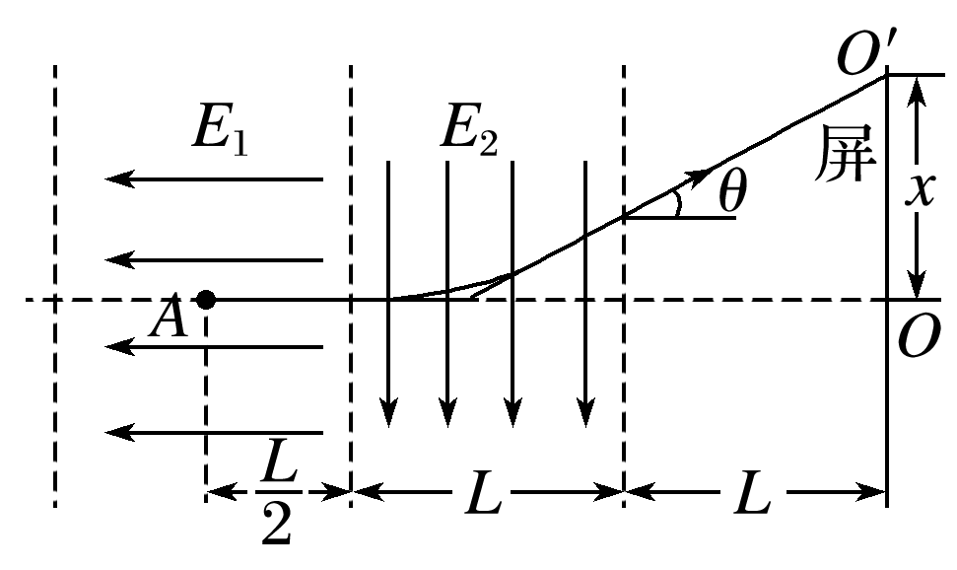

设电子打到屏上的点*O*′到*O*点的距离为*x*，

由几何关系得：tan *θ*＝ ⑪

联立得：*x*＝3*L*.